Informe de prácticas profesionales

Tema: Práctica calera FGH

Alumno: Matías Vera

Docentes: Cecilia Chaves, Mariana Bugueño

Curso: 7° “A”

Año: 2023

Informe de prácticas profesionales 1
Introducción 3
Objetivo 3
Ubicación y vías de acceso 3
Historia de Calera FGH 4
Quienes y cuantos trabajan en calera FGH 5
Operaciones y Comercialización de Calera FGH 5
Comienzo de la prácticas profesionalizantes 5
Conclusión 13

Introducción
Este informe documenta mis prácticas en la reconocida Calera FGH, donde tuve la valiosa oportunidad de explorar cada aspecto de esta instalación, desde la operación en la cantera hasta el proceso de trituración, el funcionamiento del horno y más. Durante mi estadía pude contemplar y adquirir los conocimientos acerca de los procesos que conforman la cadena de producción de cal, con el objetivo de comprender la actividad que ellos realizan, vinculado a la extracción, transformación y comercialización de estos productos esenciales para la industria.

Objetivo
- Implementar los conocimientos previamente adquiridos a lo largo de los años de estudio en el colegio
- Adquirir nuevos conocimientos detallando en forma meticulosa las actividades propuestas en la calera.
- Favorecer mis habilidades y pensamiento crítico para desempeñarme en un futuro laboral.
- Obtener la aprobación del espacio curricular, Practicas Profesionalizantes, obligatoria para poder obtener el título de técnico minero

Ubicación y vías de acceso
La calera FGH se encuentra ubicada en sector central oeste de la Argentina, provincia de San Juan, departamento Sarmiento. Constituye el flanco de Precordillera oriental (Fig. Nº 1)
Se accede desde la ciudad de San Juan por RN Nº 40 hasta el sector de media Agua, a mano derecha se avanza RN Nº 153 hasta la localidad de los Berros (Fig. Nº2). Luego se continúa por una huella a mano derecha 1km aproximadamente la cual te conduce a la entrada de calera FGH (Fig. Nº 3)

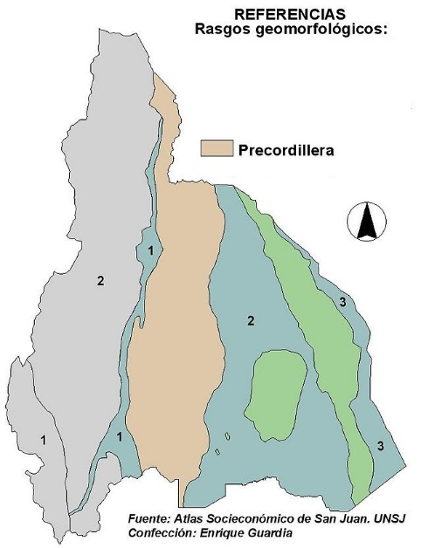
Figura Nº 1: Imagen de San Juan de la localización de la Precordillera
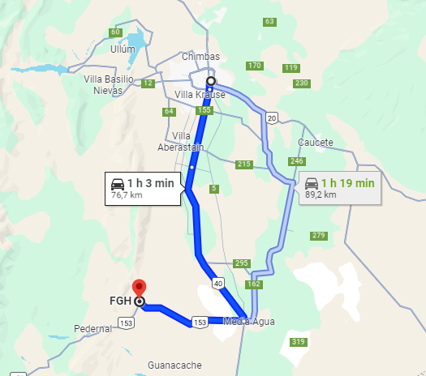
Figura Nº 2: Imagen satelital del trayecto a FGH
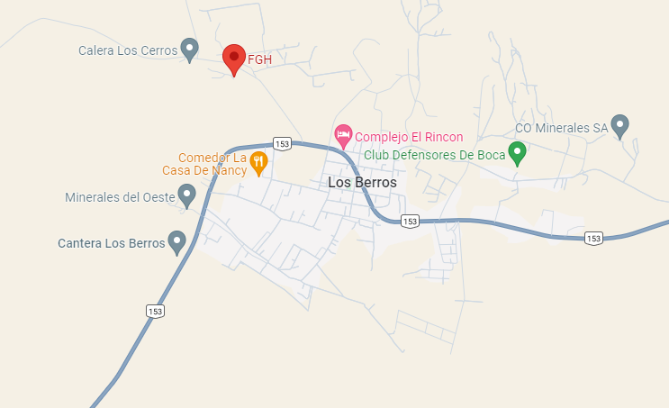
Figura Nº 3: Imagen satelital de la localidad de los Berros - Sarmiento

Historia de Calera FGH
Calera FGH, sus siglas Francisco Gracia e Hijos, es una empresa familiar que lleva operando hace 68 años en la provincia de San Juan, los dueños son de San Rafael de Mendoza. La empresa FGH en si lleva 118 años, con la venta de materiales de construcción, y transporte de bolsas de cal. El negocio siguió creciendo y se asocian con un yugoslavo de la zona llamado Miguel Bogdan, y empiezan a construir los primeros hornos, se amplía la empresa y luego se la compran, y ahí empieza FGH.

Quienes y cuantos trabajan en calera FGH
Calera FGH opera con un equipo permanente de 175 empleados, todos ellos residentes locales. Además, cuenta con asesores externos, incluyendo un licenciado en seguridad e higiene, un arquitecto, abogados, ingenieros ambientales y especialistas en minería.

Operaciones y Comercialización de Calera FGH
Calera FGH se especializa en la explotación y comercialización de productos derivados de la piedra caliza, incluyendo cal viva, cal hidratada, carbonato de calcio natural y precipitado. Como líder destacado en la industria nacional, la empresa se distingue por su compromiso con la calidad y la sostenibilidad. Su constante innovación y adaptación a las demandas del mercado refuerzan la posición de Calera FGH como referente en la industria de la cal, ofreciendo soluciones eficientes y sostenibles a sus clientes.

Comienzo de la prácticas profesionalizantes

Día Nº 1: En el primer día de nuestras prácticas profesionalizantes en Calera FGH, fuimos recibidos en Los Berros por Daniel Vargas, encargado de la logística de los camiones, quien amablemente nos transportó hasta la calera. Allí, nos presentó a Juan Carlos, el administrador principal. Después de recibirnos con un desayuno, Juan Carlos ofreció una introducción a la empresa, compartiendo su historia, el tamaño del equipo de trabajo, así como los detalles sobre lo que se explota y los productos que comercializan.

Posteriormente, nos despedimos de Juan Carlos y fuimos conducidos a la oficina del Licenciado en Seguridad e Higiene, Maximiliano Luna. Este nos brindó una breve explicación sobre la importancia de la seguridad e higiene en el entorno laboral. Además, nos detalló los procedimientos esenciales que debemos seguir, incluyendo:
- Utilizar siempre los Elementos de Protección Personal (EPP), como botas, antiparras, barbijo, sorderas y casco, especialmente al aire libre.
- Mantener una distancia segura de 2-4 metros del camión cuando se carga roca en la cantera.
- Respetar las señales en toda la planta y evitar caminar en el medio del camino para prevenir riesgos de choques con camiones.
- Mantener la limpieza en el área de trabajo y gestionar los residuos de manera adecuada para prevenir lesiones.
- Manejar con precaución y responsabilidad al utilizar vehículos de la empresa.

Tras la sesión con el Licenciado Luna, Daniel Vargas nos guió en un recorrido por toda la planta. Exploramos las canteras, aprendimos sobre las normas de seguridad durante la carga de material en los camiones, y visitamos áreas clave como los antiguos hornos de la empresa alimentados con carbón. También nos familiarizamos con el funcionamiento de sectores como la planta de embolsado, la planta de carbonato de calcio, el horno, la trituradora y la planta dos.

Día Nº 2: En el segundo día de nuestras prácticas profesionalizantes en Calera FGH, Daniel Vargas nos recibió nuevamente y nos llevo hacia Juan Carlos, quien nos informó que nuestro día estaría marcado por la experiencia en la cantera bajo la supervisión de Vicente, el encargado de voladuras en el lugar.

Durante el trayecto hacia la cantera, Vicente nos brindó una detallada explicación de las actividades que se llevan a cabo en este sitio, enfatizando las medidas de seguridad cruciales. Nos informó que las voladuras comienzan después del mediodía y que se emite una alerta previa, cerrando la entrada a la cantera para garantizar la seguridad de todos los presentes.

Al llegar, Vicente nos presentó a sus tres ayudantes, quienes estaban cargando explosivos en los pozos previamente perforados. Nos compartió información sobre las capacitaciones previas necesarias para trabajar en la cantera y la importancia de estas para prevenir lesiones en los trabajadores. También nos explicó que no toda la calera se explota debido a la presencia de material estéril de sílice, conocido como "roca mala".

Durante la visita, Vicente nos mostró los elementos utilizados para cargar los pozos y llevar a cabo la voladura. Estos incluyeron una “emulsión” explosivo de 60 cm basado en una pasta activada por explosión (Fig Nº 3), una mecha larga para detonar el explosivo (Fig Nº 4), ANFO como acoplante entre el explosivo y la roca (Fig Nº 5), y un fulminante con una mecha que, al encenderse, activa la detonación de los explosivos (Fig Nº 6).

Después de cargar los explosivos en los pozos, tuve el honor de conectar el fulminante a la mecha bajo la supervisión de Vicente. Posteriormente, nos brindó una explicación detallada de la disposición de los explosivos en el banco, las medidas tomadas para perforar los pozos y la cantidad de explosivos utilizados.

Al termina con la visita a la cantera, Vicente nos obsequió muestras de calcita (Fig. Nº 1 y 2) recolectadas en la cantera, el cual planeamos presentar durante nuestra exposición del informe. Con las muestras en mano, descendimos de la cantera, marcando así la conclusión de este día.

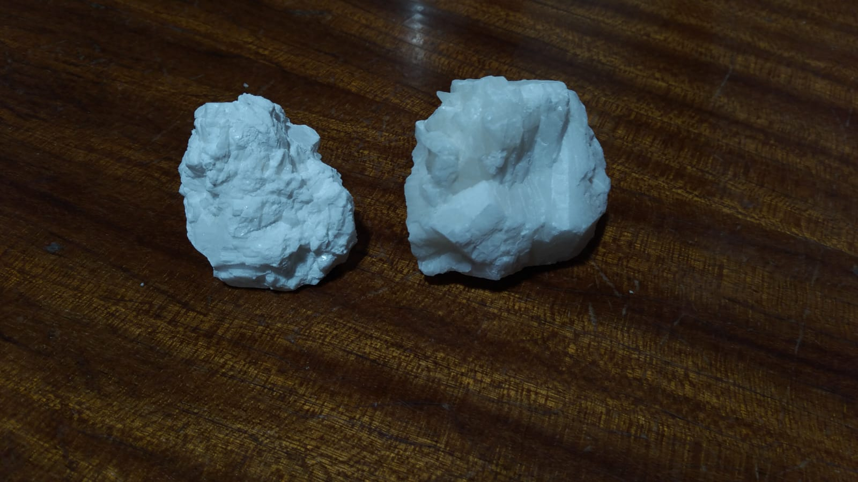
Figura Nº 1: Muestra de calcita

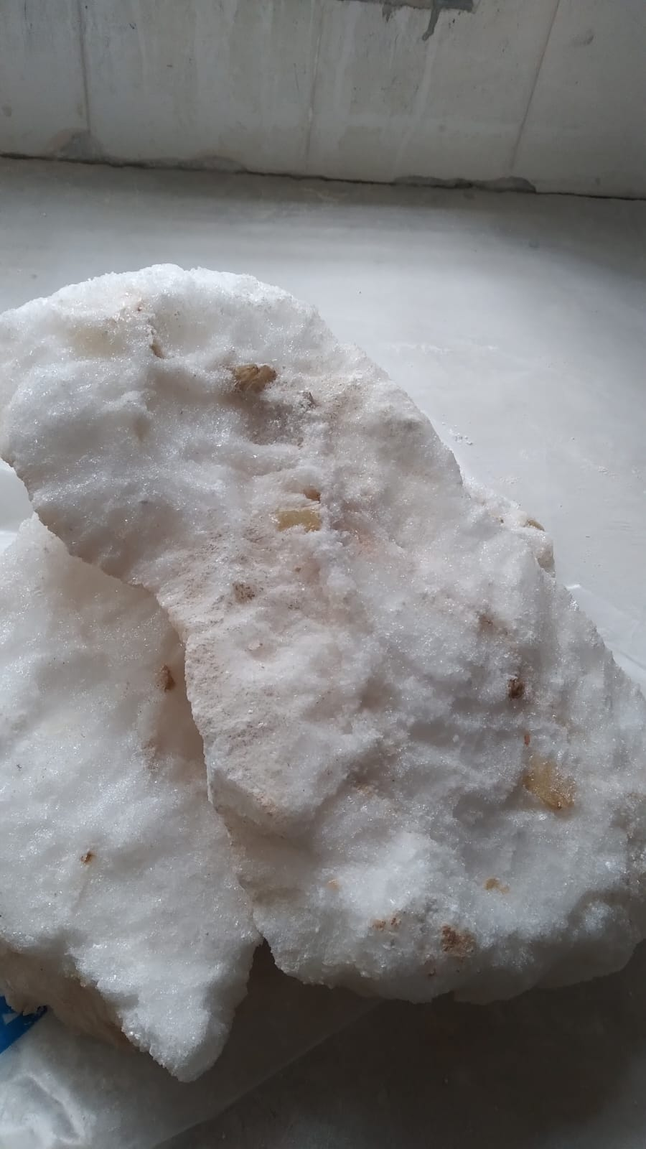
Figura Nº 2: Muestra cristalizada de calcita

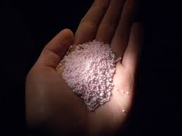
Figura Nº 5: Explosivo ANFO
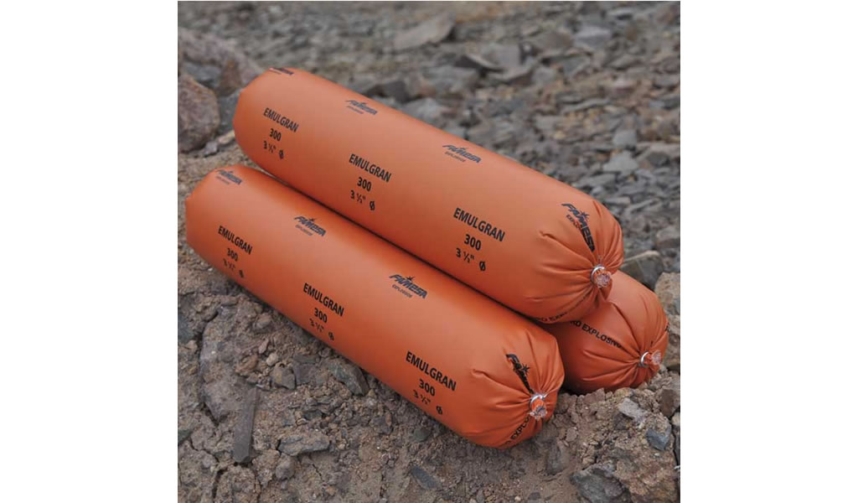
Figura Nº 3: “emulsión” explosivo
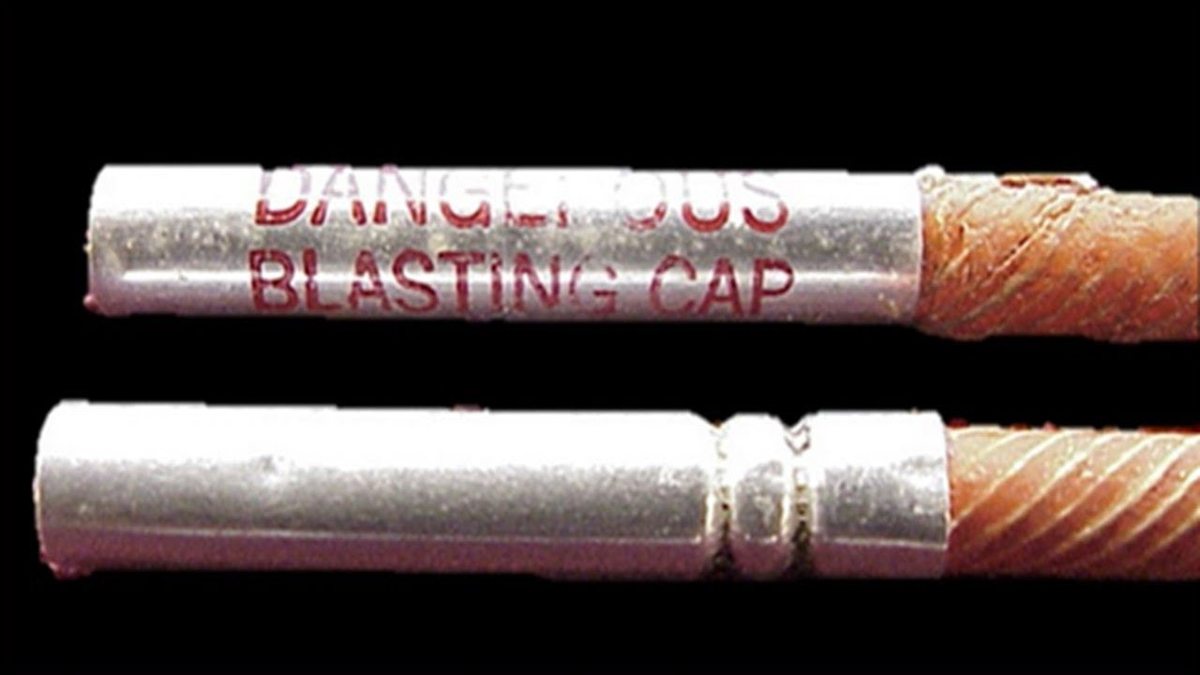
Figura Nº 6: Fulminante
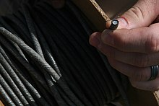
Figura Nº 4: Mecha larga

Día 3: El tercer día de nuestras prácticas profesionalizantes en Calera FGH resultó altamente productivo. Iniciamos nuestra jornada visitando la trituradora, cuyo funcionamiento se divide en dos etapas: la trituradora primaria, que reduce el material proveniente de las voladuras a un tamaño de 60 cm, y la trituradora secundaria, que procesa el material de la primaria para obtener un tamaño final de 10 cm y . El trabajo de la trituradora se realiza en dos turnos: de 6:00 a 12:30 y de 14:00 a 18:00. Un operador, situado en una cabina cercana, tiene la responsabilidad de detener la producción en caso de algún inconveniente mediante un botón de emergencia.

Posteriormente, exploramos la cinta transportadora encargada de llevar la roca triturada a un tambor que es elevado por un sistema de poleas al horno de calcinación. Esta cinta, que opera de manera intermitente para evitar atascamientos, pasa por debajo de una pila de material mediante un túnel con dos tolvas que facilitan el descenso de la roca. Cuando el tambor que se llena, se detiene automáticamente, optimizando así el proceso de calcinación.

Continuamos nuestra jornada visitando el centro de control y monitoreo del horno de calcinación. Aquí, los encargados nos guiaron a través de los procesos que controlan, abarcando desde la alimentación y descarga hasta la supervisión de variables críticas, el registro y análisis de datos, y la implementación de sistemas de seguridad. Desde este centro, nos dirigimos al horno (Fig. Nº 1), una estructura de 70 metros de altura, donde observamos los servidores del horno que se comunican con el centro de control. A través de un visor, pudimos ver la parte interior del horno y el proceso de alimentación desde la parte superior. Todos los gases generados por el proceso de calcinación son llevados a través de un conducto a la planta de carbonato de calcio y así disminuir el impacto ambiental.

Finalmente, concluimos nuestra jornada en el laboratorio, donde se realizan análisis químicos de la cal producida en el horno de calcinación. Las muestras se toman una vez que la cal sale del horno, se trituran y se dividen en cuatro partes. Dos partes opuestas se utilizan para análisis químicos, mientras que las otras dos sirven como contra muestras. Tras aplicar ácidos y otras sustancias, se determina la calidad de la cal. Con estas actividades finalizadas, concluye este día.
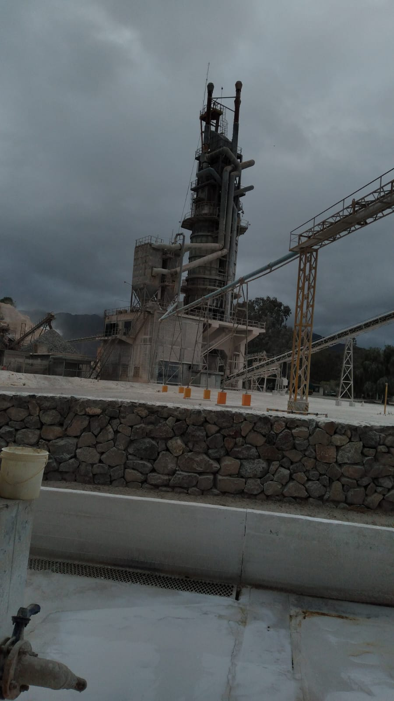
Figura Nº 1: horno de calcinación

Día Nº 4: En el cuarto día de nuestras prácticas profesionalizantes, fuimos guiados hacia la planta de carbonato de calcio precipitado en Calera FGH, una faceta fascinante de la operación de la calera. El encargado de la planta nos sumergió en el intricado proceso de producción, utilizando un esquema detallado como guía (fig Nº 1).

El proceso inicia con el apagado de la cal, donde se agrega agua a una temperatura de 60º C, resultando en la formación de una pasta espesa denominada lechada. La lechada, creada mediante la mezcla de cal ahogada en agua y filtrada por una zaranda con malla 100, se dirige a los reactores. Estos reactores, cargados con una concentración de 120g a 140g de cal por litro de agua, son fundamentales para la etapa de carbonatación.

La carbonatación, crucial en la transformación del óxido de calcio a carbonato de calcio, se lleva a cabo mediante la inyección de CO2 proveniente del horno. Durante esta fase, se controla el proceso mediante análisis continuos para determinar la cantidad de cal presente hasta que se alcanza la completa conversión a carbonato de calcio. Una vez lograda esta transformación, el producto se traslada a un reactor para su almacenamiento, evitando la reversión de la reacción.
Posteriormente, la pasta de carbonato se bombea a un filtro de vacío, donde se extrae el agua, resultando en la obtención de la pasta de carbonato. Esta última se somete a un proceso de secado mediante un molino con calor, funcionando como un horno secador. En caso de que se desee otro producto, la pasta se dirige a un agitador donde se le agrega un dispersante, transformándose en Slurry. Estos dos productos, carbonato de calcio y Slurry, son los logros finales de la planta.

Este día concluyó ofreciéndonos una visión completa del proceso de producción de carbonato de calcio destacando la precisión y control que caracterizan sus operaciones.
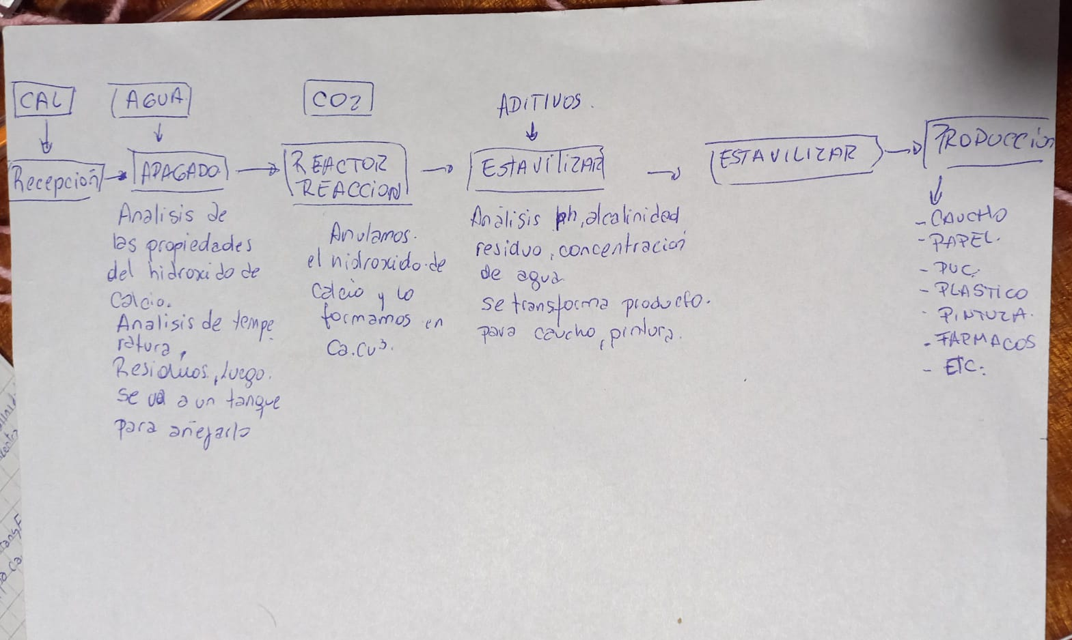
Figura Nº 1: Esquema del proceso de carbonato de calcio

Día Nº 5: En el quinto y último día de mis prácticas profesionalizantes, fui conducido a la Planta Dos, ubicada en las afueras de la calera. Esta planta tiene la responsabilidad de triturar la piedra caliza en tamaños finos y gruesos, específicamente para su uso en la industria agrícola. El proceso inicia con la carga de la roca en una cinta transportadora, que, al elevarse hacia la trituradora, se humedece para prevenir la contaminación por polvo. La trituradora realiza la molienda en dos tamaños, fino y grueso, y luego el producto es ensacado en bolsas de 1 tonelada, distribuidas entre finos y gruesos. (Fig Nº 1 y 2)
Posteriormente, me dirigí a la sección de envasado de cal viva, donde la cal proveniente del horno es descargada y transportada por cintas hacia la trituradora. Esta trituradora consta de dos secciones: una primaria con un molino de cabeza y una secundaria con barras trituradoras. Después de la trituración, la cal se clasifica por tamaño utilizando mallas de (20-40), (6-19) y (6-12). Una vez clasificada, se procede al envasado en bolsas de 25 kg o en bolsones de 1 tonelada, siendo estos últimos de un tamaño más grueso (Fig. 3) en comparación con las bolsas. La planta de envasado tiene una capacidad para producir un total de 170 bolsones de 1 tonelada y 4000 bolsas de 25 kg por día.

Después de recorrer toda la planta, se me permitió participar activamente llenando un bolson de 1 tonelada. Con esta experiencia, concluyeron mis prácticas profesionales. Como acto de despedida, tuve la oportunidad de fotografiarme con Juan Carlos y Daniel Vargas, quien me guió a lo largo de todas las plantas de la calera durante este período de prácticas. Este último día ha sido una experiencia valiosa, proporcionándome un entendimiento completo de las operaciones finales en Calera FGH.
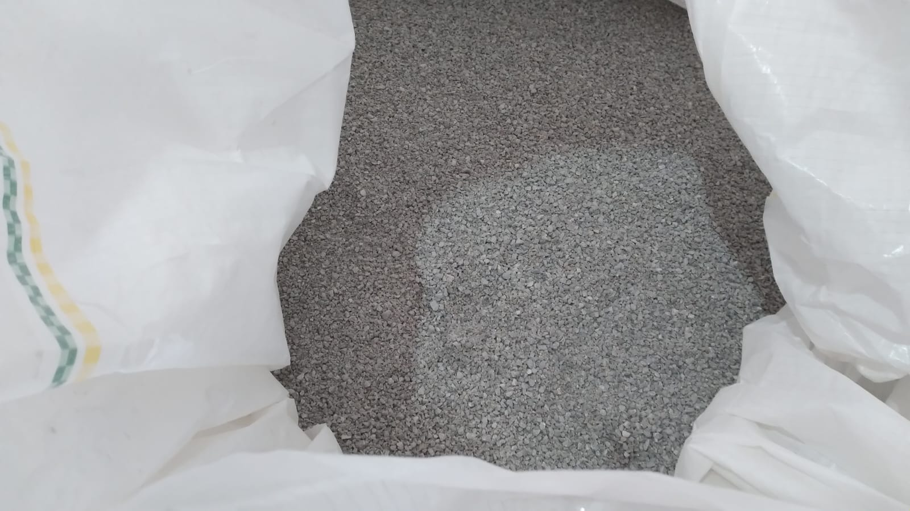
Figura Nº 1: Material grueso
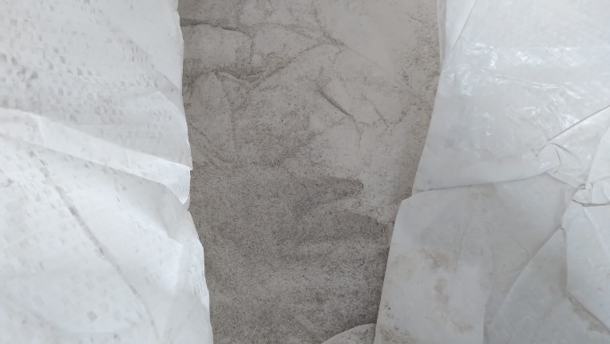
Figura Nº 2: Material Fino

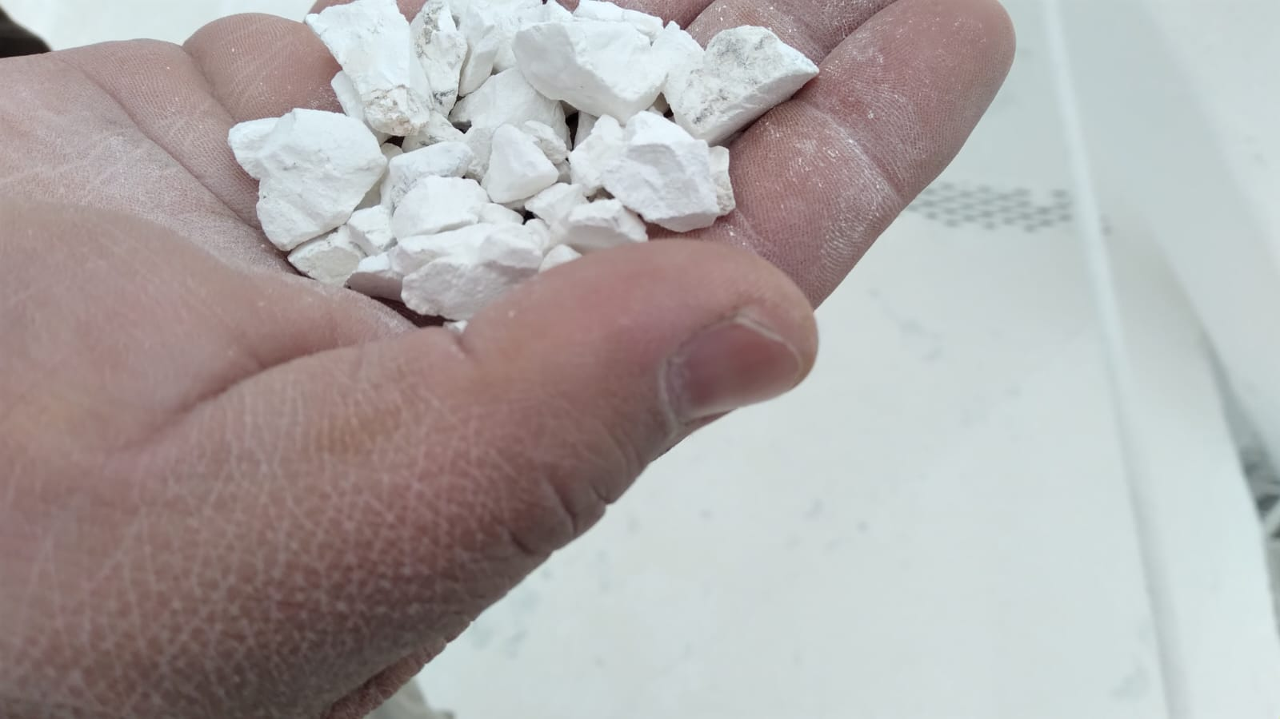
Figura Nº 3: Tamaño de la cal en el bolsón de 1 tn

Conclusión
Las prácticas realizadas durante los días establecidos en calera FGH, me ayudaron a no solo adquirir nuevos conocimientos, sino también implementar la teoría aprendida en mis años de estudio. Además poder desarrollar mi conocimiento crítico.
Y por último agradecer a calera FGH y a mis docentes por todo el esfuerzo y dedicación realizado para poder tener estas prácticas y así obtener la aprobación de la materia y recibir el título de técnico minero.


